

О Ж И Р Е Н И Е или И М Т
(памятка для населения)

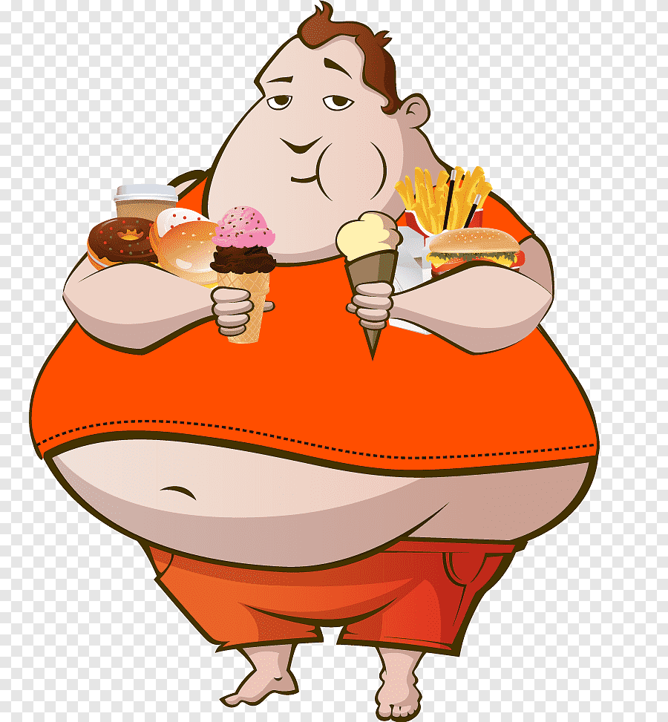
За последние годы количество людей с ожирением резко выросло - это приблизительно треть мирового населения. Россия входит в десятку стран с самым высоким уровнем ожирения. Достаточно распространено ожирение и среди подростков, в большей мере у мальчиков.
Индекс массы тела (ИМТ) – отношение веса к росту, используется для классификации ожирения и избыточного веса. Индекс рассчитывается как отношение веса тела в килограммах к квадрату роста в метрах (кг/м2).
По определению ВОЗ:
- ИМТ менее 16 — дефицит массы тела
◾ИМТ больше или равен 25 – избыточная масса тела
◾ИМТ больше или равен 30 –ожирение.
Что такое ожирение?
Ожирение — это хроническое заболевание, характеризующееся избыточным накоплением жировой ткани в организме, представляющим угрозу здоровью, и являющееся основным фактором риска ряда других хронических заболеваний, включая сахарный диабет второго типа и сердечно-сосудистые заболевания.
Какие виды ожирения бывают?
По этиологии ожирение подразделяется на:
1. Первичное (алиментарное).
2.Вторичное (симптоматическое) — на фоне заболеваний эндокринной системы, приема лекарственных препаратов, наследственного дефекта, церебральные изменения (опухоль головного мозга).
В чем опасность ожирения?
Избыточная масса тела влечет за собой рост хронических заболеваний, проблему сердечно-сосудистых заболеваний, диабет и гипертонию.

Факторы, способствующие ожирению:
- злоупотребление соленой, жирной, сладкой пищей, фастфудом, алкоголем;
- низкая физическая активность;
- редкое обильное питание, особенно в вечернее время
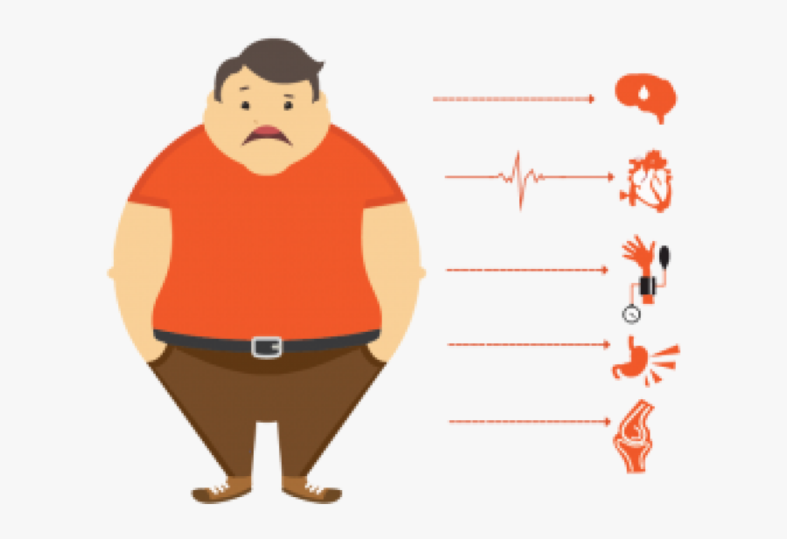
Осложнения
- Эндокринные нарушения - сахарный диабет второго типа, репродуктивная дисфункция
- Сердечно-сосудистая система — атеросклероз, гипертония, ИБС
- Проблемы ЖКТ
- Нагрузка на суставы (остеохондроз, артриты)
- Снижение иммунитета

Профилактика ожирения:
- позитивное настроение (разнообразьте свою жизнь, наполните ее положительными эмоциями — кино, встреча с друзьями, поход на природу и т.д.), не «заедайте» стресс (обратитесь к специалисту в крайних ситуациях - неврозах), откажитесь от привычки есть перед телевизором/компьютером - особенно вечером;
- в преклонном возрасте необходимо следить за объемом принимаемой пищи, т.к. центр аппетита претерпевает изменения и есть высокий риск к перееданию;
- с раннего возраста приучайте детей к правильному режиму питания.
- увеличьте физическую нагрузку (регулярные динамические нагрузки по 30-40 мин не менее 4-х раз в неделю), запомните — чем меньше вы двигаетесь — тем меньше вам необходимо есть;

- рацион питания уменьшив потребление жиров и высококалорийной пищи, увеличением потребления растительной пищи, частые приемы пищи (до 5измените) небольшими порциями, ограничьте соленую пищу, избегайте фастфуды и сладкую газировку.

Эффективная профилактика ожирения поможет предупредить возникновение грозных осложнений !

